Лабораторная РАБОТА №2
Инструкционно-технологическая карта

Тема: «Создание текстовых документов сложной структуры. Использование стилей, форм и шаблонов»
Цель работы: Освоить основные инструменты при работе в режиме «Структура», приобрести навыки создания и работы с электронными формами документа.
Время выполнения: 2 часа

- Теоретические сведения для выполнения работы
Работа в режиме Структура
Под большим документом понимается документ, имеющий не только большой объем, но, и это самое главное, сложную структуру (главы, разделы, параграфы и т.д.). Типичные большие документы: книга, журнал, пояснительная записка к курсовой или дипломной работе.
Одно из лучших решений проблемы перемещения в большом документе – режим Область навигации. Чтобы включить отображение, необходимо выполнить команду Вид / Область навигации .
Как видно на рисунке 1, режим Навигация дает возможность увидеть расположение заголовков в документе. Щелкнув на требуемом заголовке, осуществляется переход на соответствующее место документа.
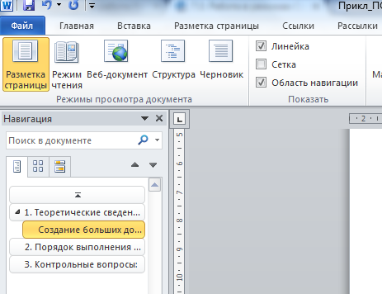

Рисунок 1

Для корректной работы режима Навигация нужно, чтобы перед этим документ был правильно размечен при помощи стилей.
Режим Структура очень похож на режим Навигация. Однако если предназначение режима Навигация состоит в том, чтобы упростить пользователю перемещение по тексту, то в режиме Структура можно не только быстро просматривать документ, но и изменять его структуру. В режиме Структура можно перемещать заголовки совместно с основным текстом и подзаголовками, которые относятся к этому заголовку. Работа в этом режиме также предусматривает грамотное структурирование текста с использованием стилей.
Для перехода в режим Структура нужно воспользоваться одним из способов:

• на вкладке Вид щелкнуть на кнопке Структура в группе Режимы просмотра документа;
• щелкнуть на кнопке Структура в строке состояния.
При переходе в режим Структура на ленте появляется вкладка с одноименным названием, представленная на рисунке 2. С ее помощью можно быстро работать с текстом. Используя инструменты этой вкладки, можно свернуть или развернуть документ до определенного уровня включительно, выбрав нужный уровень из списка Показать уровень.

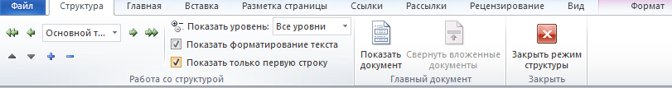

Рисунок 2

Каждый абзац в режиме структуры маркируется специальным символом.
Символ около первой строки абзаца, показывает, что этот текст оформлен как элемент структуры, т.е. либо он имеет стиль заголовка, либо абзацу присвоен один из уровней структуры (от 1 до 9). Такой абзац воспринимается Word как заголовок, идущий после него и имеющий более низкий уровень структуры текст (это могут быть несколько абзацев), может быть убран с экрана (свернут), для этого необходимо дважды щелкнуть символ «+». После этого, ниже заголовка появится горизонтальная черта показывающая, что текст убран с экрана. Символ помечает текст, имеющий уровень Основной текст, то есть текст, который не является заголовком.
Вообще любой текст независимо от его уровня (кроме первого) можно свернуть (скрыть), если перед ним есть текст более высокого уровня. В режиме Структуры, сворачивание на схеме документа влияет на представление текста в окне документа.
В режиме структуры можно перемещать элементы списка заголовков и абзацы, перетаскивая значки структуры, расположенные слева от каждого абзаца. Эти перемещения можно производить с помощью мыши (перетаскивание) или с помощью кнопок на панели инструментов Структура. Для этого необходимо поместить курсор на символ структуры, и нажав левую кнопку мыши перетаскивать абзац в нужном направлении. Чтобы использовать кнопки на панели инструментов Структура, необходимо поместить курсор в нужный абзац (либо выделить его), и щелкнуть кнопку (Вверх) или (Вниз) на панели инструментов.
Кроме того, можно перетаскивать заголовки влево или вправо, с помощью мыши, повышая или понижая их уровень в иерархии заголовков, или нажимая соответствующие кнопки на панели инструментов Структура .
Если необходимо изменить уровень заголовка в иерархии, не затрагивая подзаголовки этого заголовка, то перетаскиванием мышью этого сделать нельзя. Для этого необходимо пользоваться кнопками (Повысить уровень) и (Понизить уровень) на панели инструментов Структура либо горячими клавишами структуры.
Word позволяет работать с числом уровней заголовков, не превышающим девяти. Каждый раз, когда вы изменяете уровень заголовка в иерархии, Word приписывает этому заголовку другой стиль из набора стилей с Заголовок 1 по Заголовок 9. Если перетащить какой-нибудь заголовок в крайнее правое положение, его значок структуры прыгнет обратно влево, и ваш заголовок превратится в обычный текст в уровне абзаца, расположенного над ним.

Задание 1.
- Открыть файл пояснительной записки.
- Очистить формат для всего текста пояснительной записки. Для этого выделить текст и выполнить команду Главная / Стили / Очистить все.
- Осуществить переход в режим структуры документа. Для этого выполнить команду Вид / Структура или нажать кнопку Структура в нижней части окна документа.
- Для всех будущих заголовков 1,2 и 3 уровней определить соответствующие уровни в структуре документа. (При выборе уровня – автоматически будет задан соответствующий уровень заголовка).
- Выйти из режима Структура.
- Изменить стандартные стили полученных заголовков:
  - Указать в имени стиля свою фамилию;
  - Установить Шрифт – Times New Roman, 14пт, цвет текста - черный, Абзац - выравнивание по ширине, отступ – 1,25 см, для Заголовка 1– изменить интервал перед – 0 пт, после – 12 пт, с новой страницы, для Заголовка 2– интервал перед – 0 пт, после – 24 пт.
  - На основании подготовленных стилей, определить новый многоуровневый список, как представлено на рисунке 3.

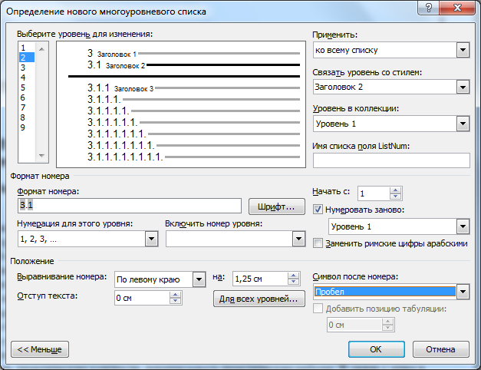

Рисунок 3
- Создать содержание (оглавление) согласно правил оформления документации.
Электронные формы
Электронная форма – это структурированный документ, содержащий заполненные графы (области, поля) с постоянной информацией и некоторые области (поля формы), в которые пользователь будет вводить переменную информацию.
Таким образом, форма состоит из постоянных областей и полей, подлежащих заполнению. В постоянных областях, при необходимости, можно разместить данные в графическом, текстовом, табличном виде. Обычно сама форма имеет вид таблицы. Форму можно создавать на основе ранее разработанного шаблона. В шаблоне можно поместить поля для ввода информации, указать их тип, выбрать элемент управления, который будет использоваться при вводе. Переменные области (поля) могут быть определены как текстовые поля, поля с раскрывающимися списками, флажки.
После создания формы: введения постоянной информации и выбора расположения и типа полей, необходимо установить защиту документа для устранения возможности изменения постоянной информации электронного документа. Только после установки защиты можно заполнять поля формы.
Поскольку электронную форму предполагается использовать неоднократно, необходимо создать шаблон. Для этого необходимо войти в Файл / Создать / Мои Шаблоны, затем в открывшемся диалоговом окне выбрать Новый документ и в области Создать выбрать Шаблон.
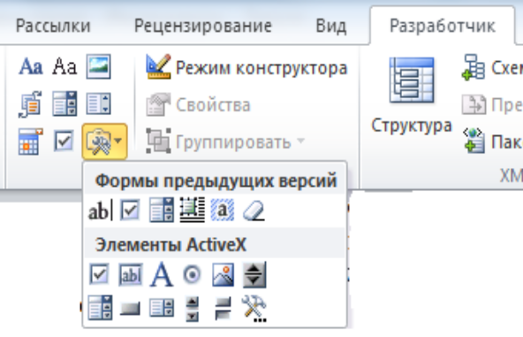
Для дальнейшей работы переходим на вкладку Разработчик в группе Элементы управления, открываем Формы предыдущих версий и выбираем добавляем требуемые элементы управления.
Примечание: Если на ленте нет вкладки Разработчик, выбираем вкладку Файл, выбираем Параметры, в окне Параметры выбираем Настройка ленты, в открывшемся диалоговом окне в группе Основные устанавливаем флажок Разработчик.

Основные элементы управления для создания электронных форм:
Поле – обеспечивает ввод произвольной информации.
Флажок , Переключатель , – выбор/отказ от выбора.
Поле со списком – перечисление элементов для выбора с расширением списка элементов.
Рамки – вставляет рамки.
Затенение – затенение области формы.
Кнопки – командная кнопка, которой приписывается программное действие (макрос).
Счетчик – подсчет количества элементов.
Полоса прокрутки – используется для перемещения по окну формы.
Надпись – ввод произвольного текста.
Объекты – рисунок, фильм, звук, пароль, бегущая строка

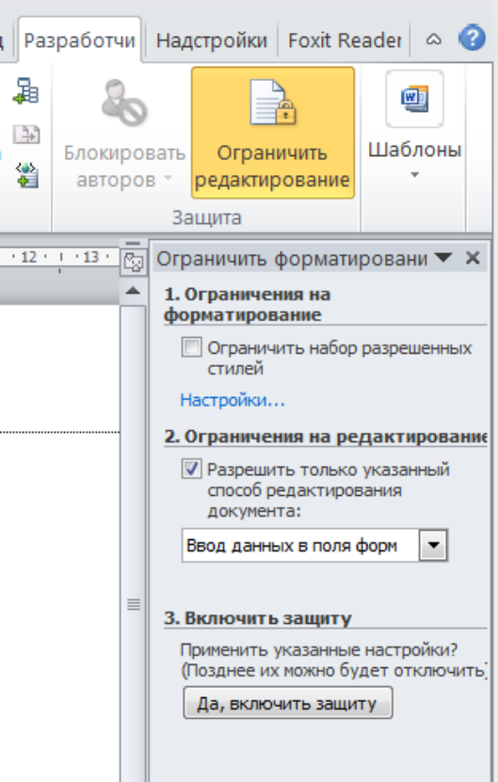
Завершение создания электронных форм.
Когда форма готова к распространению, отключите затенение полей. Дело в том, что использование затенения препятствует отражению реальной длины поля, что может сформировать у пользователя неверное представление о размерах ввода.
Если форма полностью сделана, остаётся только защитить шаблон от внесения изменений и разрешить доступ пользователям только к элементам формы. Для этого: во вкладке Разработчик в группе Защита выбираем команду Ограничить редактирование. Откроется область задач Ограничить на форматирование.
В области задач указываем раздел Ограничения на редактирование и выбираем параметр Ввод данных в поля форм и нажимаем кнопку Да, включить защиту. В окне Включить защиту можно ввести пароль для защиты формы (в учебных целях вводить пароль не обязательно). Для ввода пароля заполните поле Новый пароль, а затем повторите его в поле Подтверждение пароля. Только пользователи, знающие пароль, смогут снять защиту и изменить форму.
Примечание! Если кнопка Да, включить защиту будет неактивна, значит включѐн Режим Конструктора, который необходимо отключить.

Задание 2.
- Создать шаблон с именем Форма.
- Создать макет формы «Заявка на участие в конференции»

Дата оформления заявки:
Фамилия
Имя
Отчество
Год рождения
Отделение
Тема доклада
Требуется ли проектор

  - Создать таблицу согласно приведённого образца, установить высоту строк, удалить обрамление границ, установить параметры шрифта и ввести постоянную информацию (наименования полей).
- Добавить элемент управления Текстовое поле для элементов Фамилия, Имя, Отчество, Тема доклада. В окне Параметры текстового поля (вызывается двойным кликом по текстовому полю или через Свойства) в раскрывающемся списке Тип выбрать тип Обычный текст).
- В поле Год рождения вставляем текстовое поле, в свойствах задать: Тип – число, Формат числа – 0, Максимальная длина - 4.
- Вставить Поле со списком напротив ячейки с надписью Отделение. В окне Параметры поля со списком в поле Элемент списка вводим ПОИТ и нажимаем кнопку Добавить, аналогично вводим другие отделения колледжа, формируя встроенный список.
- Вставить Текстовое поле Дата приезда. В окне Параметры текстового поля установить Тип – Дата, Формат даты – dd.MM.yyyy. Для ввода поясняющего текста нажать кнопку Текст справки, открыть вкладку Клавиша F1, щёлкнуть по флажку Текст справки и ввести текст: Ваша заявка будет рассмотрена в ближайшее время (по нажатию клавиши F1 будет появляться введённый поясняющий текст).
- Вставить Поле со списком Требуется ли проектор. В окне Параметры поля со списком в поле Элемент списка ввести параметры Да (кнопка Добавить) и Нет (кнопка Добавить).
- Организовать защиту постоянной информации от редактирования.
- Сохранить шаблон Форма.
- Заполнить форму. Так как шаблон предназначен для многократного использования, необходимо открыть Документ на основе созданного шаблона Форма, для этого двойным щелчком по имени шаблона открываем Документ.
- Сохранить заполненную форму с именем Моя_форма_фамилия_группа.doc

Задание 3.
Самостоятельно разработать бланк электронной формы:
- Анкета регистрации
- Опрос удовлетворенности обслуживанием в кафе
- Анкета подписчика
- Анкета учащегося
- Исследование удовлетворенности
- Опрос удовлетворенности турагенством
- Опрос удовлетворенности продуктом
- Анкета товара
- Оценка оказанных услуг
- Анкета паспортиста
- Опрос удовлетворенности услугами гостиницы
- Анкета выпускника
- Опрос удовлетворенности клиентами банка
- Оценка салона красоты
- Оценка спортивного центра
- Оценка фитнеса
- Анкета покупателя
- Популярность мобильных устройств
- Анкета первокурсника
- Анкета туриста
- Анкета соискателя на работу
- Опрос удовлетворенности турагенством
- Анкета автолюбителя
- Анкета практиканта

Предусмотреть различные элементы управления в форме.
Для ввода информации в текстовые поля установить соответствующие параметры.
Сохранить шаблон Фамилия_Группа_ИДЗ_шаблон_ЛР2.doc и вариант заполненной формы в файле Фамилия_Группа_ИДЗ_форма_ЛР2.xls

- Порядок выполнения работы:
- Изучить предлагаемый теоретический материал.
- Выполнить задания, приведенные в лабораторной работе.
- Знать ответы на контрольные вопросы.
- Контрольные вопросы
- Каким образом переключиться в режим Навигация или режим Структуры?
- Описать основные возможности изменения документа в режиме Структура.
- Как организовать размещение элементов управления в документе?
- Перечислить основные элементы управления.
- Как задать параметры поля со списком?
- В чем заключается защиты формы и как ее организовать.

- ЛИТЕРАТУРА
Несен Р.В., Microsoft Word 2010 от новичка к профессионалу. М.: «СОЛОН-ПРЕСС», 2011, стр. 210-225, 427-432

